
РЕГУЛЯТОР РАСХОДА ВОДЫ
«ВОДОМЕРКА»
ПРАЙС-ЛИСТ
от 15 ноября 2014 года

№ | АРТИКУЛ | ФОТО | ХАРАКТЕРИСТИКА | КОЛ-ВО В УПАКОВКЕ | ОТ 40 ЕДИНИЦ | ОТ 120 ЕДИНИЦ | ОТ 200 ЕДИНИЦ | ОТ 1000 ЕДИНИЦ
1 | 6-24-3-4-5 | 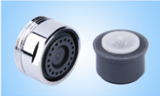 | 3 л/м M24, спрей | 40 единиц | 183 рублей | 148 рублей | 125 рублей | 114 рублей
2 | 6-24-1-1-2 | 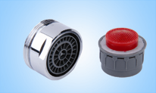 | 6 л/м M24, аэрированный, лучевидный | 40 единиц | 183 рублей | 148 рублей | 125 рублей | 114 рублей
3 | 6-1-4 | 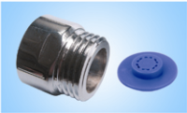 | 6 л/м душевой (латунь + пластик) | 20 единиц | 229 рублей | 171 рублей | 137 рублей | 125 рублей
4 | 6-1-5 | 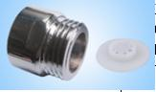 | 9 л/м душевой (латунь + пластик) | 20 единиц | 229 рублей | 171 рублей | 137 рублей | 125 рублей
5 | 24-1-1 | 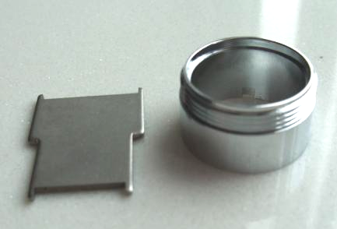 | M24, Антивандальный корпус (латунь) с ключом | 40 единиц | 229 рублей | 171 рублей | 137 рублей | 125 рублей
6 | 1-4 | 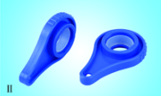 | Монтажный ключ | 20 единиц | 229 рублей | 171 рублей | 137 рублей | 125 рублей

ООО «ГРУППА КОМПАНИЙ ДАВ»
115432, Россия, Москва, Проспект Андропова, д.11, корп.2, стр.1 телефон: +7/495/989-64-82 е-mail: 9896482@mail.ru http://www.rashodunet.ru

